Pressemitteilung

|  |  |  |  |  |
| --- | --- | --- | --- | --- |
|  |  |  |  |  |
| **Referenz** | STIEBEL ELTRON |  | **Datum** | 9. Juni 2023 |
| **Telefon** | 056 464 05 00 |  | **E-Mail** | presse@stiebel-eltron.ch |
|  |  |  |  |  |

**STIEBEL ELTRON baut neue Produktionshalle**

*Um der ungebrochenen Nachfrage nach Wärmepumpen gerecht zu werden, hat STIEBEL ELTRON unter anderem in den Ausbau der Produktionskapazitäten investiert. Das Werk in Poprad in der Slowakei hat eine neue Produktionshalle gebaut. Auf einer Fläche von 2.300 m² werden ab September Blechteile für die Produktion von Wärmepumpen und Warmwasserspeichern hergestellt.*

**Bündelung der Kapazitäten und Erhöhung des Produktionsvolumens**

|  |  |  |  |  |
| --- | --- | --- | --- | --- |
|  |  |  |  |  |

«Die neue Produktionshalle muss modernsten Ansprüchen gerecht werden», erklärt Michael Görlich, Geschäftsführer von STIEBEL ELTRON Slowakei. «Sie ist für einen Dreischichtbetrieb ausgelegt und dadurch für die Produktionserweiterung bestens vorbereitet». In Poprad werden vorwiegend Wandspeicher, Warmwasserwärmepumpen und integrale Lüftungsgeräte gefertigt, während in Holzminden ihre Kapazität auf die Produktion von Standspeicher ausrichtet. «Durch die Zusammenfassung der Produktgruppen an den jeweiligen Standorten lassen sich die Kapazitäten bündeln», so Görlich. «Nur so können die notwendigen hohen Stückzahlen gefertigt und eine profitable Automatisierung erreicht werden.»

Ein weiterer Ausbau des Standortes ist bereits geplant: 2026 sollen zusätzliche Hallen für die Produktion von integralen Lüftungsgeräten in Betrieb genommen werden. Die Erweiterung der Produktion wird auch ein Wachstum der Belegschaft mit sich bringen. «In den nächsten drei Jahren ist mit einem Personalbestand von über 700 Mitarbeitenden zu rechnen», stellt Görlich in Aussicht.

|  |  |  |  |  |
| --- | --- | --- | --- | --- |
|  |  |  |  |  |

**Bildunterschriften:**

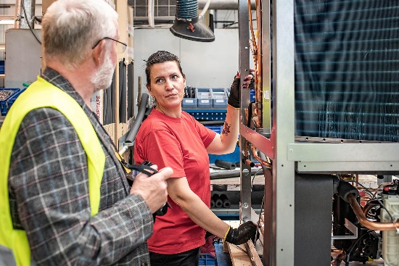

Bild 1: Erhöhung der Produktionskapazitäten im STIEBEL ELTRON Werk in Poprad

|  |  |  |  |  |
| --- | --- | --- | --- | --- |
|  |  |  |  |  |